**Параметры по умолчанию.**

|  |
| --- |
| PRINTER SETUP INTERFACE ...................................RS232 PROGRAM MEMORY TEST...............OK DYNAMIC RAM TEST.......................OK EEPROM TEST................................OK CUTTER TEST.................................OK HEAD VOLTAGE [V] = 23,37 HEAD TEMPERATURE [°C] = 25 PAPER PRINTED [cm] = 40 CUT COUNTER = 1 RETRAC COUNTER = 0 POWER ON COUNTER = 4 RS232 Baud Rate ......................: **19200 bps** RS232 Data Length....................: **8 bits/chr** RS232 Parity ..............................: **None** RS232 Handshaking ..................: **Xon/Xoff** Busy Condition ...........................: **RcFull** USB Address Number (1) ...........: **0** USB Status Monitor (2) ...............: **Disabled** Autofeed .....................................: **CR Disabled** Print Mode ..................................: **Normal** Chars / inch ................................: **A=15 B=20 cpi** Speed / Quality ..........................: **Normal** Paper Retracting ........................: **Disabled** Notch Alignment .........................: **Disabled** Notch Threshold (3)....................: **2.0V** Notch Distance [mm] (3)..............: **00** Current ......................................: **Normal** Print Density...............................: **0%** **[FF]** key to enter setup **[LF]** key to skip setup |

**Для настройки параметров необходимо провести следующую последовательность действий:**

1. выключить питание
2. нажать верхнюю кнопку - Line Feed
3. удерживая кнопку включить питание
4. как только начнет вращаться моторчик, чтоб выдать чек, отпустить кнопку (принтер распечатает свои настройки)
5. нажатием  верхней  кнопки - Line Feed, пролистываем параметры и выбираем нужный
6. нажатием нижней кнопки – Form Feed (переход в режим изменения настроек),  изменяем параметр на нужный.
7. Нажать и держать верхнюю кнопку Line Feed пока принтер не отрежет чек - не пугайтесь, он метра 3-4 бумаги распечатает. Таким образом настройки будут сохранены

**Инструкция по обновлению прошивки**

1. запустить программу для перепрошивки (пуск->…Custom Engineering\UpgCePrn\UpgCePrn.exe)
2. в программе UpgCePrn нажать кнопку “Select .psw”, выбрать файл для прошивки

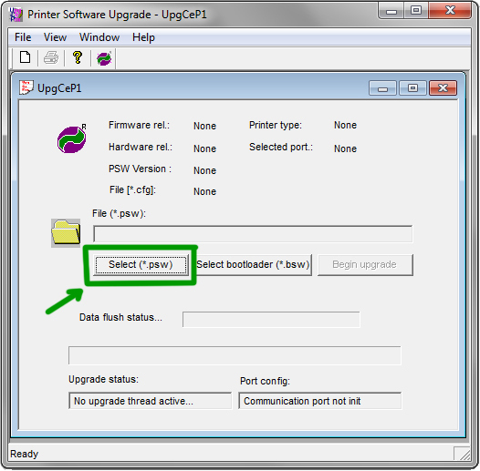

Нажать кнопку Begin upgrade

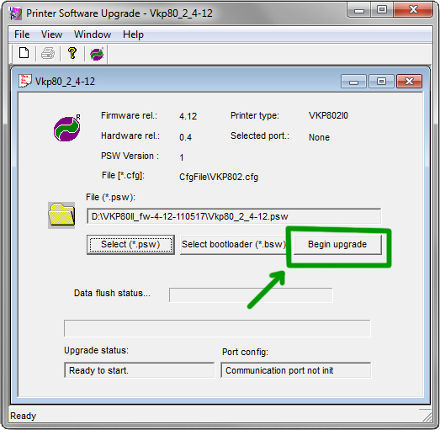

выбрать на каком из СОМ портов подсоединен принтер, подтвердить ОК

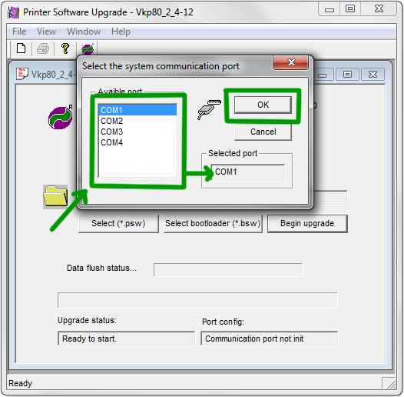

Ознакомиться с инструкцией

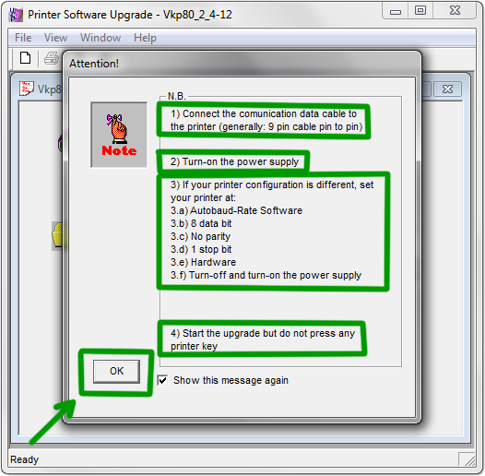

* Внимание!!! После перепрошивки сбрасывается скорость com порта, вам необходимо изменить параметр RS232 Baud Rate назад на 19200.